  - Mantenimiento de tarjeta para Servicios Generales

0 – Conexión con un rol diferente:

Desde la pantalla de inicio de la aplicación desactivamos la opción Rol por defecto.
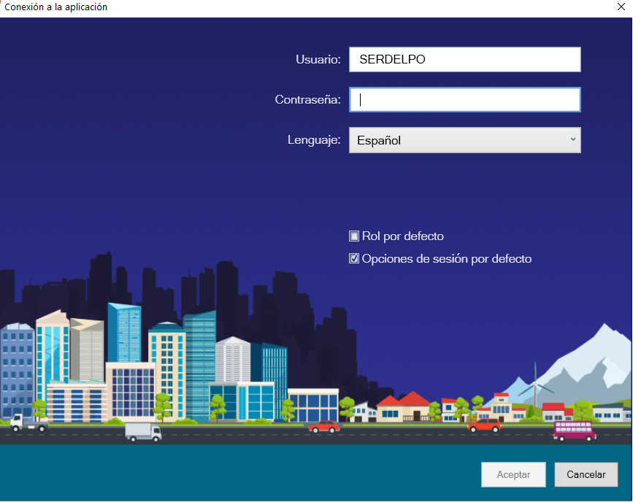

Tras introducir nuestro usuario y contraseña con la opción desactivada, nos mostrara nuestra lista de roles, para acceder al mantenimiento de tarjeta, hay que acceder como M4SSGG ya que el resto de roles no tienen permisos para acceder.
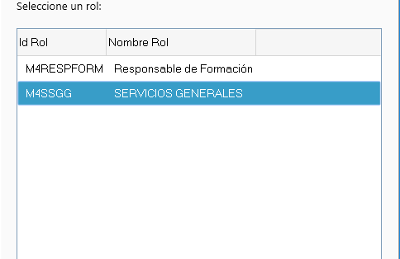

1 – Filtro y mantenimiento de Gestionar tarjeta de persona:

El mantenimiento se encuentra en Procesos de RRHH/Gestión de Personal/Tablas de referencia/Información de la persona/Gestionar tarjeta de persona.

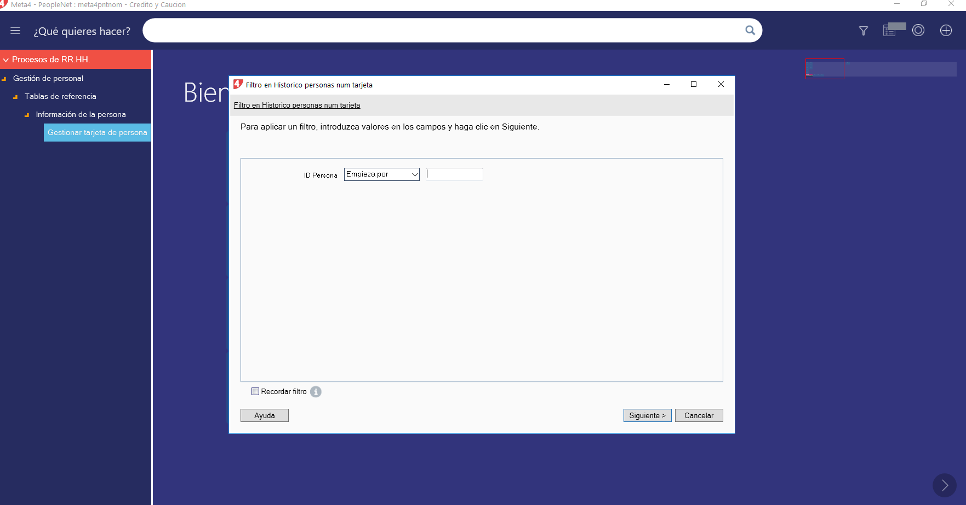

El filtro permite buscar a un empleado por su ID Persona. Si se deja en blanco se listaran todos los empleados.

2 – Histórico personas núm. Tarjeta:

Esta pestaña muestra una lista de empleados. Incluye un resumen de los datos para facilitar la exportación a Excel. No permite modificación de la información mostrada.

También se utiliza como maestra para los datos de los históricos de tarjetas y teléfonos.

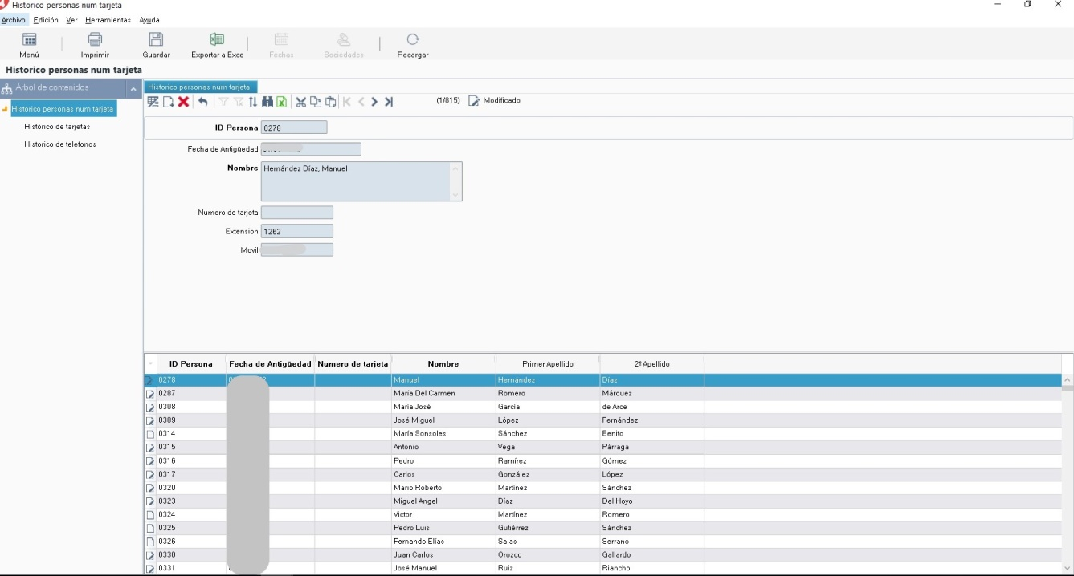

3 – Histórico de tarjetas
Esta presentación permite introducir/modificar/borrar la información referente al número de tarjeta. Incluye los campos de:

- ID Empleado: Se rellena automáticamente.
- Inicio: Desde qué fecha estará vigente el número de tarjeta para el empleado.
- Fin: Cuándo dejará de estar vigente el número de la tarjeta para el empleado.
- Número de tarjeta: En este campo se informa el número de tarjeta.

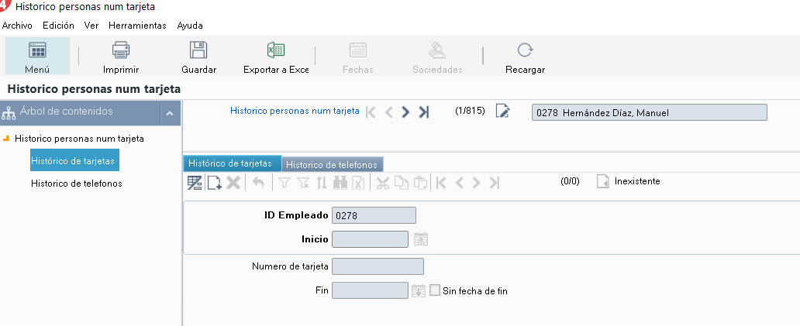

4 – Histórico de teléfonos:

Esta presentación permite introducir/modificar/borrar los números de teléfono. Incluye los campos:

- ID Empleado: Se completa automáticamente.
- Num secuencia: Se completa automáticamente.
- Inicio: Desde qué fecha estará vigente el teléfono para el empleado.
- Fin: Cuándo dejará de estar vigente el teléfono para el empleado.
- Tipo lugar: Indica a qué ámbito pertenece este número (oficina, domicilio, …).
- Tipo línea: Indica qué tipo de dispositivo corresponde al número asociado (Teléfono/móvil/extensión…).
- Teléfono: En este campo se informa el número de teléfono o la extensión.

